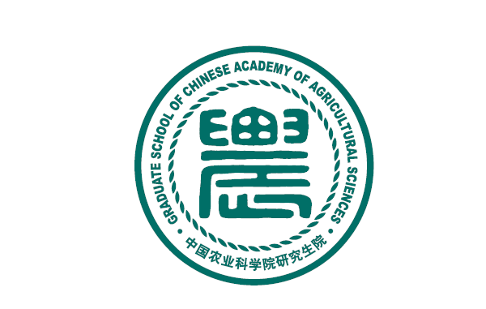
中国农业科学院研究生院

中外合作办学博士教育项目报名表

项目名称: 中国农业科学院研究生院与荷兰瓦赫宁根大学合作举办农业与生命科学博士学位教育项目

研究生院专业： 瓦赫宁根大学学科领域：

中国农科院研究所： 中方导师：

申请人姓名： |  |  |  |  |  |  |  |  |  |  |  |  |  |  |  |  |  | 2〞照片

出生日期： 年 月 日
性别： 男 □ 女 □ |  |  |  |  |  |  | 婚姻状况： 已婚 □ 未婚 □
户口所在地： |  |  |  |  |  |  | 籍贯：

身份证号/ID ：

现学习或工作单位：

党团关系（党派及组织关系）：

通讯地址：
手机： |  |  |  |  |  | 电子邮箱：

教育背景（本科起）：

校名 在校时间 专业 所获学位

工作经历：

工作单位 起止时间 职位/职称 从事工作

英语语言能力（很好/好/一般），请认真填写：

听 说 读 写

雅思（总成绩： 口语： ）； 托福（总成绩： 口语： ）；

其他（请注明）：

学位论文：

本科：

硕士：

发表的论文等（如空格不够，请附另页）：

现学习院校或工作单位意见：

负责人签字(公 章)：

年 月 日

报考研究所导师意见：

签字：

年 月 日

研究生院资格审查意见：

负责人签字(公 章)：

年 月 日

